Квест

«Природа»

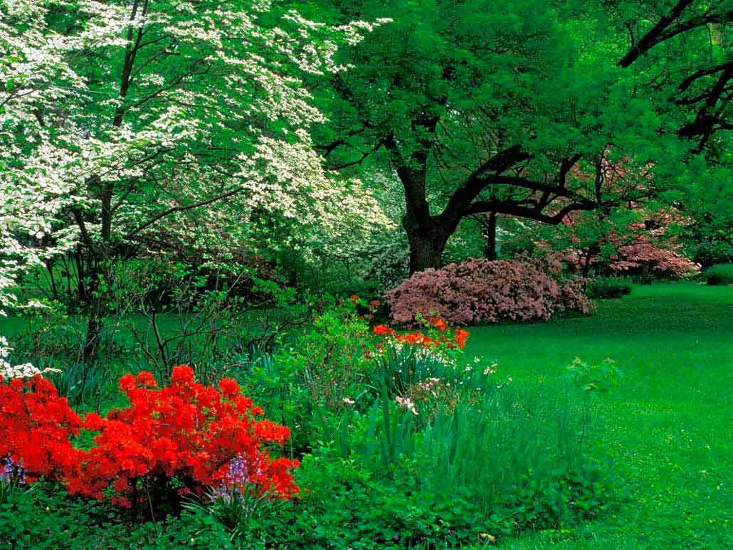

Підготувала Мачужак М.Р.
вчитель трудового навчання
та основ християнської етики
Буцнівської ЗОШ І-ІІІ ст.
Мета:
- формувати уявлення про рослини, їх види ;
- розвивати творчі здібності, фантазію, естетичний смак;
- виховувати інтерес до природи, праці, пошану до традицій, навколишнього середовища.
- установити зв'язок між християнською етикою, трудовим навчанням, біологією, екологією.

Міжпредметні зв'язки: основи християнської етики, біологія, екологія, трудове мистецтво.

Компетентності: спілкування державною мовою, спілкування іноземною мовою, основні компетентності у природничих науках та технологіях, інформаційно-цифрова, уміння вчитися впродовж життя, ініціативність і підприємливість, соціальна та громадянська, обізнаність та самовираження у сфері культури, екологічна грамотність та здорове життя.

Обладнання: Святе Письмо, презентація, столові прибори, серветки .

Тип уроку. комбінований

Хід заняття
ЗАВДАННЯ НА КВЕСТ

І. Організаційний момент.
Права та обов’язки гравців квесту.
Гравці квесту мають право:
- отримувати завдання та вирішувати їх(відповідати на запитання);
- змагатися разом зі своєю командою , підтримуючи один одного;
- поважати членів своєї команди;
- підкорятися рішенню капітана;
Гравці зобов’язані:
- коректно вести себе по відношенню до учасників інших команд;
- виконувати завдання способами, які не загрожують життю чи здоров’ю гравців інших осіб;
- розв’язувати завдання виключно у наперед сформованому складі;
- уникати суперників при проходженні маршруту, так як це може допомогти супернику у вирішенні завдання;
Під час проходження маршруту заборонено:
- порушувати правила гри;
- обмінюватися завданнями між командами;
- розділятись з учасниками команди під час маршруту

Емблеми до квесту:
«Символи України»

1 група : «Чорнобривці»
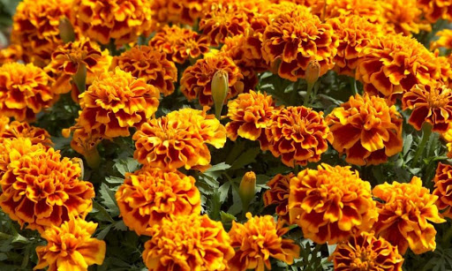
2 група : «Калина»
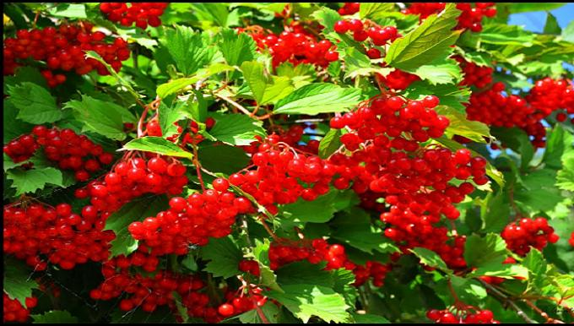
3 група: «Дуб»
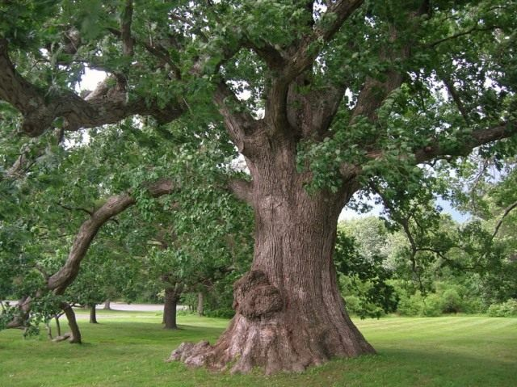

Локація № 1 «Біблійні рослини»

За кожну вірну відповідь команда отримує 1 бал.
- Плоди якого дерева з’їли Адам та Єва? (Дерево пізнання добра і зла)
- Назвіть найпершу рослину, яка названа в Біблії, з неї Адам та Єва виготовили собі одяг. (Фігове дерево)
- З якого дерева виготовив Ной ковчег? (гофер)
- З якої рослини виготовляли одяг для первосвященників? (льон)
- Насіння якої рослини сіяв сіяч із притчі Ісуса Христа? (пшениці)
- Гілками якого дерева зустрічали Ісуса Христа жителі Єрусалиму? (Пальмове дерево)
- В якому саді молився Ісус Христос? (Оливному)
- З якої рослини виготовили вінок на голову для Ісуса Христа? (терен)
- З якої рослини виготовили плащаницю для Ісуса? (льон)
- Плоди якого дерева використовують у Євхаристії? (виноград)

Локація № 2 «Най-най»

За кожну вірну відповідь команда отримує 1 бал.
- Назвіть найкислішу рослину в Україні. (щавель кислий)
- Назвіть найсолодшу коренеплідну рослину української флори. (цукровий буряк)
- Яка рослина в Україні має найдовше коріння? (Люцерна посівна – понад 15 м)
- Яка рослина має найбільше за розміром листя? (Кремена гіганська)
- Назвіть найвище дерево в Україні. (Модрина європейська – 54м)
- Назвіть найменше дерево в Україні. (Верба гуполиста – висота 12-15 см)
- Назвіть найстаріше дерево в Україні. (ялівець – 2000р. – мис Сарич)
- Назвіть найтовстіше дерево в Україні. (фісташкове дерево)

Локація № 3 «Природа»

За кожну вірну відповідь команда отримує 1 бал.
- Лікарська рослина, на якій ворожать. (ромашка)
- Плоди якого куща використовують в медицині? (обліпиха)
- Назвіть рослини з яких виготовлять одяг. (льон, конопля, бавовник, кропива)
- Назвіть рослини символи України. (калина, верба, дуб, тополя, барвінок, чорнобривці)
- Назвіть рослини, які найчастіше зустрічаються у вишиванці. (дуб, калина, лілія, троянда, виноград, мак, хміль)
- З якого дерева виготовляють трембіту? (смерека-громовиця – 120-150 років)
- Назвіть рослини з яких випікають хлібобулочні вироби. (пшениця, жито, кукурудза, ячмінь)
- Назвіть дерева які використовують для виготовлення кухонного приладдя. (дуб, бук, черешня)
- З чого виготовляють капелюхи – брилі? (житньої або пшеничної соломи)
- Назвіть сировину для лозоплетіння. (лоза, рогіз, верболоз)

Локація № 4 «Відгадай»
(Лікарські рослини)
Програма розпізнавання рослин та квітів

PlantSnap

Звіробій звичайний

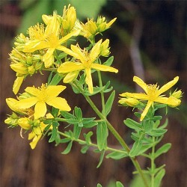

Любисток

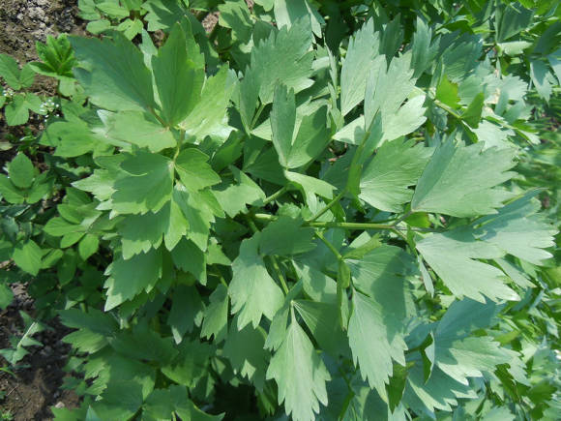

Меліса лікарська

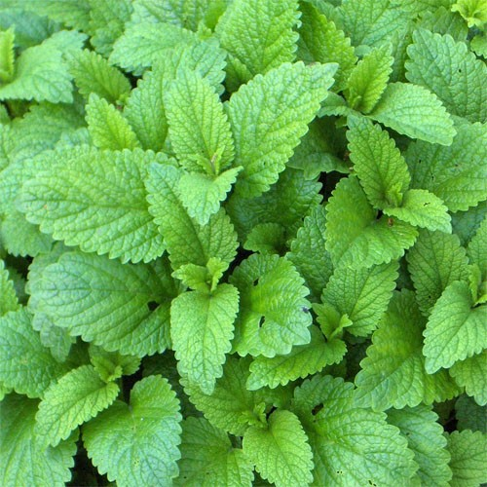

Грицики звичайні

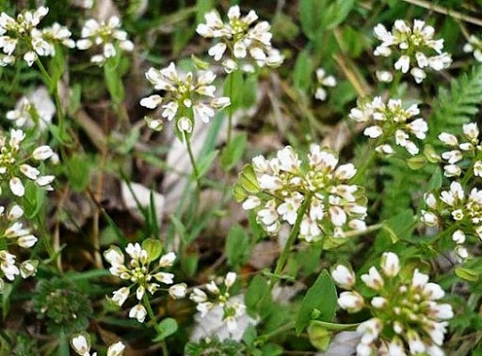

Верес звичайний

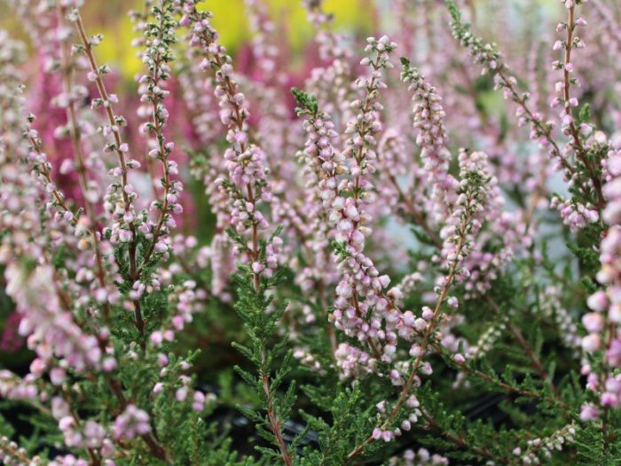

Деревій звичайний

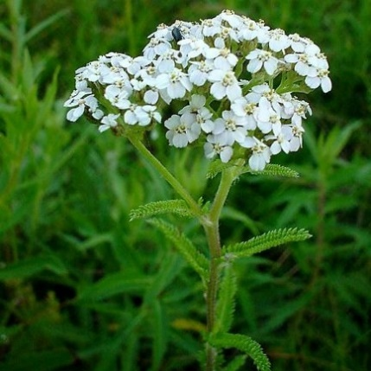

Конвалія

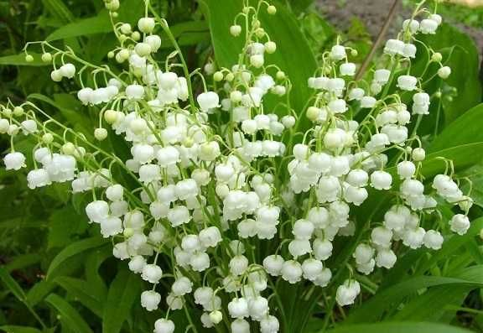

Чистотіл звичайний

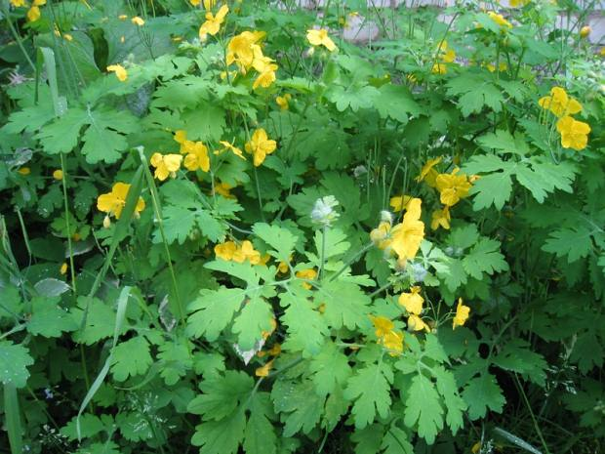

Локація № 5 «Приказки»

За кожну вірну відповідь команда отримує 1 бал.
- Без верби і калини нема України.
- Яка пшениця, така й паляниця.
- Гречана каша – то матір наша, а хліб житній – то батько рідний.
- Не радій великому посіву, а радій гарному врожаю.
- Ягідки калини – символ України, це краса дівоча ніжна й непорочна.
- Немає України без білої хати і чорнобривців, які милують око до сивих морозів.
- Зелений наряд, радує будь-який погляд.
- Обід без овочів – що свято без музики.
- Рослина – землі краса.
- З природою живи в дружбі, то буде вона тобі в службі.

Локація № 6 «Кросворд»

За кожну вірну відповідь команда отримує 1 бал.
- Як називається мистецтво фігурної стрижки дерев, чагарників і квітів, при якій рослинам надаються різні скульптурні форми? (топіарій)
- Назвіть найстародавніший стиль ландшафтного дизайну. (кантрі)
- Де вперше зародилося мистецтво ландшафтного дизайну? (Китай)
- Концепція, задум щодо створення індивідуального стилю простору або виробу з урахуванням особливостей їх функціонального призначення – це… (проєкт)
- Наука, що вивчає закономірності відносин між організмами та довкіллям – це … (екологія)
- Творчий метод, процес і результат художньо-технологічного проєктування – це … (дизайн)
- Розділ біології, що вивчає рослини – це … (ботаніка)
1.
2.
3.
4.
5.
6.
7.

 |  | 1. т | о | п | і | а | р | і | й
2. к | а | н | т | р | і
 |  |  | 3. К | и | т | а | й
 |  |  | 4. п | р | о | є | к | т
 |  | 5. е | к | о | л | о | г | і | я
 |  |  |  | 6.д | и | з | а | й | н
 | 7.б | о | т | а | н | і | к | а
Локація № 7 «Музичне мистецтво»

Заспівайте пісню про рослини. Наприклад: «Червона рута»

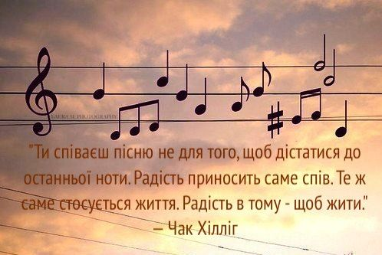

Локація № 8 «Образотворче мистецтво»

Зробити ескіз клумби. Одночасно малюють всі учасники групи.

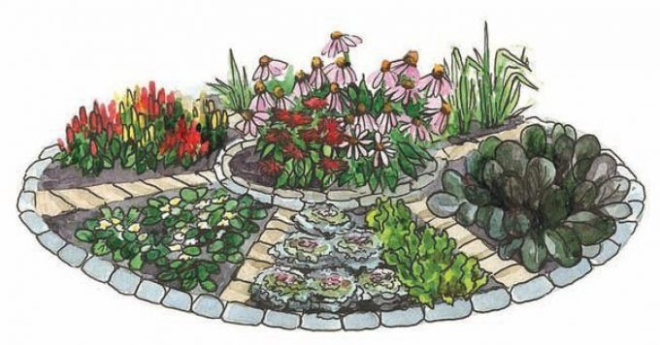

ІІІ. Підбиття підсумків.

ДОДАТКИ
Маршрутний лист №1
Команда _________________

№ | Назва локації | Кількість балів | Підпис вчителя
1. | «Біблійні рослини»
2. | «Музичне мистецтво»
3. | «Кросворд»
4. | «Най-най»
5. | «Образотворче мистецтво»
6. | «Приказки»
7. | «Відгадай»
8. | «Природа»

Маршрутний лист №2
Команда _________________

№ | Назва локації | Кількість балів | Підпис вчителя
1. | «Кросворд»
2. | «Відгадай»
3. | «Музичне мистецтво»
4. | «Біблійні рослини»
5. | «Приказки»
6. | «Най-най»
7. | «Образотворче мистецтво»
8. | «Природа»

Маршрутний лист №3
Команда _________________

 | Назва станції | Кількість балів | Підпис вчителя
1. | «Природа»
2. | «Приказки»
3. | «Най-най»
4. | «Музичне мистецтво»
5. | «Кросворд»
6. | «Відгадай»
7. | «Біблійні рослини»
8. | «Образотворче мистецтво»

